Кубок России по художественному творчеству
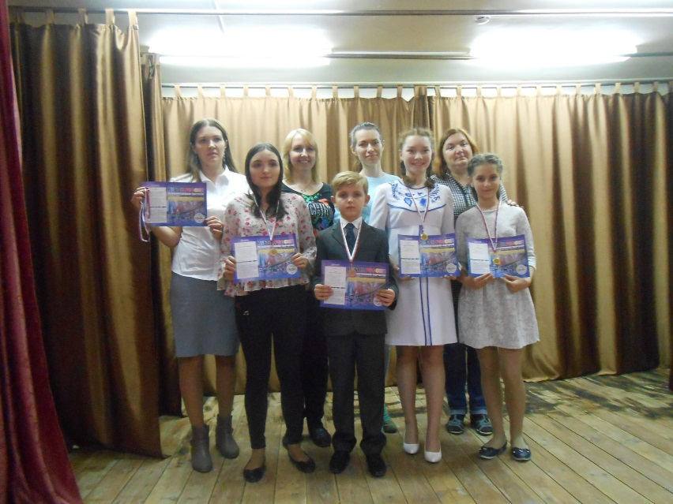
С 9 по 15 апреля 2018г. в Выставочном центре Московского академического художественного лицея при Российской академии художеств, г. Москва проходил ХХII международный фестиваль детско-молодёжного творчества и педагогических инноваций «Кубок России по художественному творчеству». Среди 1800 конкурсантов были обучающиеся и педагоги Центра детского и юношеского творчества.
Творческие работы участников конкурса оценивались членами Экспертного Совета из высокопрофессиональных мэтров современного искусства: художников, искусствоведов, хореографов, театроведов и педагогов по вокалу. По результатам работы жюри определило победителей в различных номинациях. Представленные работы обучающихся Центра получили заслуженные награды.
Призерами международного фестиваля стали: Михаил Голов из детского объединения «Буратино» (педагог Н.И. Бондарева), Юлия Коренек (шоу-группы «ДоМиСолька», педагог И.В. Томас), Евгения Булавина из творческой мастерской «Акварелька» (педагог Н.К. Антонова). Победителями фестиваля «Кубок России» признаны: Анастасия Жуковская (коллектив «Мастерица», педагог М.А. Дмитриева) и Елена Потапова из творческой мастерской «Азбука шитья», руководитель О.В. Каширина.
Желаем ребятам дальнейших творческих успехов!

